Приложение 1

Приложение к ППССЗ

по специальности

23.02.01 « Организация перевозок и

управление на транспорте (по видам)»

**ФОНД ОЦЕНОЧНЫХСРЕДСТВ**

**УЧЕБНОЙ ДИСЦИПЛИНЫ**

**ОП.08 Станции и узлы**

**23.02.01 «Организация перевозок и управление на транспорте (по видам)»**

**Содержание**

1.Паспорт комплекта контрольно-оценочных средств.

2.Результаты освоения учебной дисциплины, подлежащие проверке.

3.Оценка освоения учебной дисциплины:

3.1Формы и методы оценивания.

3.2 Кодификатор оценочных средств.

4. Задания для оценки освоения дисциплины.

1. **Паспорт комплекта контрольно-оценочных средств**

В результате освоения учебной дисциплины ОП.08 Станции и узлы обучающийся должен обладать предусмотренными ФГОС по специальности 23.02.01 «Организация перевозок и управление на транспорте (по видам)» следующими знаниями, умениями, которые формируют профессиональные компетенции, и общими компетенциями, а также личностными результатами осваиваемыми в рамках программы воспитания:

**У1** - анализировать схемы станций всех типов;

**У2** - выбирать наиболее оптимальные варианты размещения станционных устройств;

**У3** - проектировать раздельные пункты (промежуточные и участковые станции).

**знать:**

**З1** - устройство, общие принципы содержания и ремонта железнодорожного пути;

**З2** - требования к проектированию и устройству железнодорожных станций и узлов;

**З3** - методы расчета пропускной и перерабатывающей способности.

В результате освоения учебной дисциплины обучающийся должен сформировать следующие компетенции:

**ОК 1** Выбирать способы решения задач профессиональной деятельности применительно к различным контекстам.

1. **Результаты освоения учебной дисциплины, подлежащие проверке**
   1. В результате аттестации по учебной дисциплине осуществляется комплексная проверка следующих умений и знаний, а также динамика формирования общих, профессиональных компетенций и личностных результатов в рамках программы воспитания:
2. **Результаты освоения учебной дисциплины, подлежащие проверке**
   1. В результате аттестации по учебной дисциплине осуществляется комплексная проверка следующих умений и знаний, а также динамика формирования общих, профессиональных компетенций и личностных результатов в рамках программы воспитания:

|  |  |  |
| --- | --- | --- |
| **Результаты обучения**  **(У,З, ОК/ПК, ЛР)** | **Показатели оценки результатов** | **Форма и методы контроля и оценки результатов обучения** |
| **Уметь:** | | |
| **У1** - анализировать схемы станций всех типов;  ОК1, ЛР13, ЛР14, ЛР25, ЛР27, ЛР29 | Уметь анализировать схемы станций всех типов, демонстрация интереса к будущей профессии | Текущий контроль в виде устного и письменного опроса (индивидуальный и фронтальный опрос), выполнение тестовых заданий, практических работ, подготовка презентаций, выполнение письменных проверочных (самостоятельных) работ, выполнение контрольных работ, промежуточная аттестация в форме контрольного опроса и экзамена |
| **У2** - выбирать наиболее оптимальные варианты размещения станционных устройств  ОК1, ЛР13, ЛР14, ЛР25, ЛР27, ЛР29 | Уметь разработать мероприятия по преду­преждению причин нарушения безо­пасности движения;  уметь правильно и объективно оценить нестандартные и аварийные ситуации | Текущий контроль в виде устного и письменного опроса (индивидуальный и фронтальный опрос), выполнение тестовых заданий, практических работ, подготовка презентаций, выполнение письменных проверочных (самостоятельных) работ, выполнение контрольных работ, промежуточная аттестация в форме контрольного опроса и экзамена |
| **У3** - проектировать раздельные пункты (промежуточные и участковые станции).  ОК1, ЛР13, ЛР14, ЛР25, ЛР27, ЛР29 | Уметь проектировать план в пределах раздельных пунктов. | Текущий контроль в виде устного и письменного опроса (индивидуальный и фронтальный опрос), выполнение тестовых заданий, практических работ, подготовка презентаций, выполнение письменных проверочных (самостоятельных) работ, выполнение контрольных работ, промежуточная аттестация в форме контрольного опроса и экзамена |
| **Знать:** | | |
| **З1** –- устройство, общие принципы содержания и ремонта железнодорожного пути; | Знать общие понятия о путевом хозяйстве, задачи содержания железнодорож­ного пути | Текущий контроль в виде устного и письменного опроса (индивидуальный и фронтальный опрос), выполнение тестовых заданий, практических работ, подготовка презентаций, выполнение письменных проверочных (самостоятельных) работ, выполнение контрольных работ, промежуточная аттестация в форме контрольного опроса и экзамена |
| **З2-**- требования к проектированию и устройству железнодорожных станций и узлов; | Знать правила безопасности движения и эксплуатации железнодорожного транспорта в техническом состоянии, отвечающем требованиям соответствующих нормативных правовых актов, документов по стандартизации, правил и техническим нормам | Текущий контроль в виде устного и письменного опроса (индивидуальный и фронтальный опрос), выполнение тестовых заданий, практических работ, подготовка презентаций, выполнение письменных проверочных (самостоятельных) работ, выполнение контрольных работ, промежуточная аттестация в форме контрольного опроса и экзамена |
| **З3** - методы расчета пропускной и перерабатывающей способности | Знать методы расчета пропускной и перерабатывающей способности | Текущий контроль в виде устного и письменного опроса (индивидуальный и фронтальный опрос), выполнение тестовых заданий, практических работ, подготовка презентаций, выполнение письменных проверочных (самостоятельных) работ, выполнение контрольных работ, промежуточная аттестация в форме контрольного опроса и экзамена |

1. **Оценка освоения учебной дисциплины:**
   1. Формы и методы контроля.

Предметом оценки служат умения и знания, предусмотренные ФГОС по дисциплине *(название дисциплины),* направленные на формирование общих и профессиональных компетенций, а также личностных результатов в рамках программы воспитания.

**3.2 Кодификатор оценочных средств**

|  |  |
| --- | --- |
| Функциональный признак оценочного средства (тип контрольного задания) | Код оценочного средства |
| Устный опрос | УО |
| Практическая работа № n | ПР № n |
| Тестирование | Т |
| Контрольная работа № n | КР № n |
| Задания для самостоятельной работы  - реферат;  - доклад;  - сообщение;  - ЭССЕ. | СР |
| Разноуровневые задачи и задания (расчётные, графические) | РЗЗ |
| Рабочая тетрадь | РТ |
| Проект | П |
| Деловая игра | ДИ |
| Кейс-задача | КЗ |
| Зачёт | З |
| Дифференцированный зачёт | ДЗ |
| Экзамен | Э |

**Контроль и оценка освоения учебной дисциплины по темам (разделам)**

|  |  |  |  |  |  |  |
| --- | --- | --- | --- | --- | --- | --- |
| Элемент УД | Формы и методы контроля | | | | | |
| Текущий контроль | | Рубежный контроль | | Промежуточная аттестация | |
| Формы контроля | Проверяемые ОК,ПК, У, З,ЛР | Формы контроля | Проверяемые ОК,ПК, У, З,ЛР | Форма контроля | Проверяемые ОК,ПК, У, З,ЛР |
| **Раздел 1. Путь и путевое хозяйство** |  |  | Контрольная работа | ОК1, ЛР13, ЛР14, ЛР 25, ЛР27, ЛР29 |  |  |
| Тема 1.1 Трасса, план и профиль пути | Практическая работа | ОК1, ЛР13, ЛР14, ЛР 25, ЛР27, ЛР29 |  |  |  |  |
| Тема 1.2 Земляное полотно | Практическая работа | ОК1, ЛР13, ЛР14, ЛР 25, ЛР27, ЛР29 |  |  |  |  |
| Тема 1.4 Верхнее строение пути | Практическая работа | ОК1, ЛР13, ЛР14, ЛР 25, ЛР27, ЛР29 |  |  |  |  |
| Тема 1.5 Устройство и содержание рельсовой колеи | Практическая работа | ОК1, ЛР13, ЛР14, ЛР 25, ЛР27, ЛР29 |  |  |  |  |
| Тема 1.6 Стрелочные переводы | Практическая работа | ОК1, ЛР13, ЛР14, ЛР 25, ЛР27, ЛР29 |  |  |  |  |
| Тема 1.7 Переезды, путевые заграждения и знаки, |  | ОК1, ЛР13, ЛР14, ЛР 25, ЛР27, ЛР29 |  |  |  |  |
| Тема 1.8 Содержание и ремонт пути. |  | ОК1, ЛР13, ЛР14, ЛР 25, ЛР27, ЛР29 |  |  |  |  |
| Тема 2.1 Изыскания и проектирование железных дорог |  | ОК1, ЛР13, ЛР14, ЛР 25, ЛР27, ЛР29 |  |  |  |  |
| **Раздел 2. Общие требования к проектированию пути и станций** |  |  | Контрольная работа | ОК1, ЛР13, ЛР14, ЛР 25, ЛР27, ЛР29 |  |  |
| Тема 2.1 Изыскания и проектирование железных дорог |  | ОК1, ЛР13, ЛР14, ЛР 25, ЛР27, ЛР29 |  |  |  |  |
| Тема 2.2. Габариты и междупутья |  | ОК1, ЛР13, ЛР14, ЛР 25, ЛР27, ЛР29 |  |  |  |  |
| Тема 2.3. Соединения и пересечения путей |  | ОК1, ЛР13, ЛР14, ЛР 25, ЛР27, ЛР29 |  |  |  |  |
| Тема 2.4. Станционные пути |  | ОК1, ЛР13, ЛР14, ЛР 25, ЛР27, ЛР29 |  |  |  |  |
| Тема 2.5. Парки путей и горловины станций |  | ОК1, ЛР13, ЛР14, ЛР 25, ЛР27, ЛР29 |  |  |  |  |
| Тема3.2. Промежуточные станции |  |  |  |  |  |  |
| Раздел 4. Участковые станции |  |  | Контрольная работа | ОК1, ЛР13, ЛР14, ЛР 25, ЛР27, ЛР29 |  |  |
| Тема 4.2. Схемы участковых станций | Практическая работа | ОК1, ЛР13, ЛР14, ЛР 25, ЛР27, ЛР29 |  |  |  |  |
| Раздел 5. Сортировочные станции |  |  | Контрольная работа | ОК1, ЛР13, ЛР14, ЛР 25, ЛР27, ЛР29 |  |  |
| Тема 5.1. Назначение, классификация, работа, размещение на сети и схемы сортировочных станций |  |  |  |  |  |  |
| Тема 5.2. Сортировочные устройства | Практическая работа | ОК1, ЛР13, ЛР14, ЛР 25, ЛР27, ЛР29 |  |  |  |  |
| Тема 5.3. Проектирование сортировочных станций и их развитие | Практическая работа | ОК1, ЛР13, ЛР14, ЛР 25, ЛР27, ЛР29 |  |  |  |  |
| **Раздел 6. Пассажирские станции** |  |  | Контрольная работа | ОК1, ЛР13, ЛР14, ЛР 25, ЛР27, ЛР29 |  |  |
| Тема 6.1. Назначение пассажирских станций |  | ОК1, ЛР13, ЛР14, ЛР 25, ЛР27, ЛР29 |  |  |  |  |
| Тема 6.2. Технические устройства пассажирских станций |  | ОК1, ЛР13, ЛР14, ЛР 25, ЛР27, ЛР29 |  |  |  |  |
| **Раздел 7. Грузовые станции** |  |  | Контрольная работа | ОК1, ЛР13, ЛР14, ЛР 25, ЛР27, ЛР29 |  |  |
| Тема 7.1. Неспециализированные грузовые станции |  | ОК1, ЛР13, ЛР14, ЛР 25, ЛР27, ЛР29 |  |  |  |  |
| Тема 7.2. Специализированные грузовые станции |  | ОК1, ЛР13, ЛР14, ЛР 25, ЛР27, ЛР29 |  |  |  |  |
| Раздел 8. Пропускная и перерабатывающая способность станций |  |  | Контрольная работа | ОК1, ЛР13, ЛР14, ЛР 25, ЛР27, ЛР29 |  |  |
| 8.1Пропускная и перерабатывающая способность станций |  | ОК1, ЛР13, ЛР14, ЛР 25, ЛР27, ЛР29 |  |  | Экзамен | ОК1, ЛР13, ЛР14, ЛР 25, ЛР27, ЛР29 |
| Раздел 9. Железнодорожные узлы |  |  | Контрольная работа | ОК1, ЛР13, ЛР14, ЛР 25, ЛР27, ЛР29 |  |  |
| Тема 9.1. Назначение и классификация железнодорожных узлов | Практическая работа | ОК1, ЛР13, ЛР14, ЛР 25, ЛР27, ЛР29 |  |  |  |  |
| Тема 9.2. Схемы узлов и их развитие | Практическая работа | ОК1, ЛР13, ЛР14, ЛР 25, ЛР27, ЛР29 |  |  |  |  |
| Тема 9.3. Развязки, соединительные пути и обходы | Практическая работа | ОК1, ЛР13, ЛР14, ЛР 25, ЛР27, ЛР29 |  |  |  |  |

**2.3. Оценка освоения учебной дисциплины**

1. **Текущая аттестация**

**Критерии оценивания устного (письменного) опроса**

**Оценка «отлично»** ставится, если:

- студент обнаруживает усвоение всего объема программного материала;

- выделяет главные положения в изученном материале и не затрудняется при ответах на видоизмененные вопросы;

- не допускает ошибок в воспроизведении изученного материала.

**Оценка «хорошо»** ставится, если:

- студент знает весь изученный материал;

- отвечает без особых затруднений на вопросы преподавателя;

- в устных ответах не допускает серьезных ошибок, легко устраняет отдельные неточности с помощью дополнительных вопросов преподавателя.

**Оценка «удовлетворительно»** ставится, если:

- студент обнаруживает усвоение основного материала, но испытывает затруднение при его самостоятельном воспроизведении и требует дополнительных и уточняющих вопросов преподавателя,

- предпочитает отвечать на вопросы, воспроизводящего характера и испытывает затруднение при ответах на видоизмененные вопросы,

**Оценка «неудовлетворительно»** ставится, если

- у студента имеются отдельные представления об изученном материале, но все же большая часть материала не усвоена.

1. **Самостоятельная работа**

**Критерии оценивания**

**Оценка «отлично»** ставится, если:

**-** задание выполнено в полном объёме на 100%, материал полностью соответствует теме, изложение чёткое, ответы на вопросы исчерпывающие.

**Оценка «хорошо»** ставится, если:

- задание выполнено на 70%, изложение неточное, студент затрудняется при ответах на вопросы.

**Оценка «удовлетворительно»** ставится, если:

**-** задание выполнено на 40-50%, изложение материала вызывает затруднение, ответы на вопросы затруднённые или отсутствуют.

**Оценка «неудовлетворительно»** ставится, если

**-** задание не выполнено в полном объёме.

1. **Практические занятия**

**Критерии оценивания практических занятий**

**«Зачет»** ставится в случае, если все теоретические вопросы и практические задания раскрыты и решены полностью. При выполнении практического задания студент обобщил ранее усвоенные знания и сделал свои выводы. К задачам приведены пояснения, построены графики (где это требует условие)

**«Незачет»** ставится в том случае, если теоретические вопросы не раскрыты. Задачи решены на 50%.

1. **Промежуточная аттестация**

**Критерии оценивания**

**«отлично»** - ставится при правильном ответе на три вопроса из разных разделов;

**«хорошо»** - ставится при правильном ответе на три вопроса, два из которых из одного раздела;

**«удовлетворительно»** - ставится при правильном ответе на два вопроса;

**«неудовлетворительно»**- при отсутствии ответа на вопросы.

**3.Текущая аттестация студентов**.

Текущая аттестация по учебной дисциплине «Станции и узлы» предусматривает:

проводится в форме контрольных мероприятий (*устный опрос, защита практических работ и пр.*), оценивание фактических результатов обучения студентов осуществляется преподавателем.

Объектами оценивания выступают:

* + учебная дисциплина (активность на занятиях, своевременность выполнения различных видов заданий, посещаемость всех видов занятий по аттестуемой дисциплине);
  + степень усвоения теоретических знаний;
  + уровень овладения практическими умениями и навыками по всем видам учебной работы;
  + результаты самостоятельной работы.

Активность студента на занятиях оценивается на основе выполненных студентом работ и заданий, предусмотренных данной рабочей программой учебной дисциплины.

**3.1.Задания для текущей аттестации.**

**Раздел 1. Путь и путевое хозяйство**

Тема 1.1. Трасса, план и профиль пути

**Вопросы для устных (письменных) опросов:**

1. Что называется продольным профилем пути?
2. Что собой представляет план пути?

Тема 1.2. Земляное полотно

**Вопросы для устных (письменных) опросов:**

1. Назначение земляного полотна и требования к нему
2. Поперечные профили земляного полотна, их типы и виды

Тема 1.3. Искусственные сооружения

**Вопросы для устных (письменных) опросов:**

1. Назначение искусственных сооружений
2. Перечислить виды искусственных сооружений

Тема 1.4. Верхнее строение пути

**Вопросы для устных (письменных) опросов:**

1. Назначение верхнего строения пути и предъявляемые к нему требования
2. Назначение рельсов и требования, предъявляемые к ним

Тема 1.5. Устройство и содержание рельсовой колеи

**Вопросы для устных опросов:**

1. Устройство рельсовой колеи в прямых и кривых участках пути
2. Взаимодействие колеи и подвижного состава

Тема 1.6. Стрелочные переводы

**Вопросы для устных (письменных) опросов:**

1. Назначение стрелочных переводов, их типы и виды
2. Устройство стрелочных переводов

Тема 1.7. Переезды, путевые заграждения и знаки

**Вопросы для устных (письменных) опросов:**

1. Классификация переездов
2. Оборудование переездов

Тема 1.8. Содержание и ремонт пути

**Вопросы для устных (письменных) опросов:**

1. Виды ремонтов пути
2. Путевые машины, применяемые при ремонтах

**Раздел 2. Общие требования к проектированию пути и станций**

Тема 2.1. Изыскания и проектирование железных дорог

**Вопросы для устных (письменных) опросов:**

1. Виды изысканий
2. Какие работы выполняются при технических изысканиях?

Тема 2.2. Габариты и междупутья

**Вопросы для устных (письменных) опросов:**

1. Виды габаритов
2. Что называется междупутьем?

Тема 2.3. Соединения и пересечения путей

**Вопросы для устных (письменных) опросов:**

1. Расчет конечного соединения
2. Расчет съезда

Тема 2.4. Станционные пути

**Вопросы для устных (письменных) опросов:**

1. Какие пути относятся к станционным?
2. Какие пути относятся к путям специального назначения?

Тема 2.5. Парки путей и горловины станций

**Вопросы для устных опросов:**

1. Назначение станционных путей по характеру выполняемых операций
2. Полная и полезная длина путей, методы их определения
3. Требования к проектированию горловин станций

**Раздел 3. Промежуточные раздельные пункты**

Тема 3.1. Посты, разъезды и обгонные пункты

**Вопросы для устных (письменных) опросов:**

1. Что такое раздельный пункт?
2. Виды разъездов и обгонных пунктов

Тема 3.2. Промежуточные станции

**Вопросы для устных (письменных) опросов:**

1. Виды операций, осуществляемых на промежуточных станциях
2. Расположение грузовых устройств на промежуточных станциях
3. Типы промежуточных станций, технология работы

**Раздел 4. Участковые станции**

Тема 4.1. Назначение, работа и комплекс устройств

**Вопросы для устных (письменных) опросов:**

1. Назначение участковых станций
2. Комплекс устройств на станциях

Тема 4.2. Схемы участковых станций

**Вопросы для устных (письменных) опросов:**

1. Типы участковых станций, их схемы и технология работы
2. Причины переустройства участковых станций
3. Взаимное расположение устройств на участковых станциях

**Раздел 5. Сортировочные станции**

Тема 5.1. Назначение, классификация, работа, размещение на сети и схемы сортировочных станций

**Вопросы для устных (письменных) опросов:**

1. Назначение сортировочных станций
2. Классификация сортировочных станций

Тема 5.2. Сортировочные устройства

**Вопросы для устных (письменных) опросов:**

1. Расположение основных устройств на сортировочной станций
2. Расчет сортировочных горок

Тема 5.3. Проектирование сортировочных станций и их развитие

**Вопросы для устных опросов:**

1. Требования к проектированию сортировочных станций
2. Требования к проектированию горловин и парков станций

**Раздел 6. Пассажирские станции**

Тема 6.1. Назначение пассажирских станций

**Вопросы для устных (письменных) опросов:**

1. Назначение и классификация пассажирских станций
2. Порядок работы пассажирских станций
3. Тупиковые пассажирские станции, их достоинства и недостатки

Тема 6.2. Технические устройства пассажирских станций

**Вопросы для устных опросов:**

1. Определение числа путей на технических пассажирских станциях
2. Технические пассажирские станции, их назначение и технология работы

**Раздел 7. Грузовые станции**

Тема 7.1. Неспециализированные грузовые станции

**Вопросы для устных (письменных) опросов:**

1. Назначение грузовых станций и их классификация
2. Технология работы грузовых станций

Тема 7.2. Специализированные грузовые станции

**Вопросы для устных (письменных) опросов:**

1. Взаимное расположение устройств на грузовых станциях
2. Виды специализированных грузовых станций

**Раздел 8. Пропускная и перерабатывающая способность станций**

**Вопросы для устных (письменных) опросов:**

1. Измерение пропускной и перерабатывающей способности
2. Определение коэффициента использования пропускной способности
3. Порядок определения пропускной способности горловин станций
4. Различия между наличной и потребной пропускной способностью

**Раздел 9. Железнодорожные узлы**

Тема 9.1. Назначение и классификация железнодорожных узлов

**Вопросы для устных (письменных) опросов:**

1. Железнодорожные узлы, их назначение и классификация
2. Основные устройства в узлах, их назначение

Тема 9.2. Схемы узлов и их развитие

**Вопросы для устных (письменных) опросов:**

1. Схемы узлов треугольного, радиального и крестообразного типов
2. Пассажирские устройства в узлах

Тема 9.3. Развязки, соединительные пути и обходы

**Вопросы для устных (письменных) опросов:**

1. Развязки путей в одном и разных уровнях
2. Обходы узлов

**3.2.Самостоятельная работа студентов**

**Раздел 1. Путь и путевое хозяйство**

**Темы докладов и презентаций:**

1. Верхнее строение пути на линиях с высокоскоростным движением поездов
2. Стрелочные переводы для линий с высокоскоростным движением поездов

**Раздел 2. Общие требования к проектированию пути и станций**

**Темы докладов и презентаций:**

1. Совмещение и сплетение путей на перегрузочных станциях
2. Парки путей, их назначение, виды, обозначения

**Раздел 3. Промежуточные раздельные пункты**

**Темы докладов и презентаций:**

1. Промежуточные станции на многопутных линиях
2. Переустройство промежуточных станций

**Раздел 4. Участковые станции**

**Темы докладов и презентаций:**

1. Станции стыкования: схемы, технология работы
2. Переустройство и развитие участковых станций

**Раздел 5. Сортировочные станции**

**Темы докладов и презентаций:**

1. Автоматизированные системы управления (АСУ) работы сортировочных станций
2. История развития сортировочных станций
3. Сортировочные станции зарубежных железных дорог

**Раздел 6. Пассажирские станции**

**Темы докладов и презентаций:**

1. Развитие передовых технологий в работе пассажирских станций
2. Вокзалы на крупных пассажирских станциях

**Раздел 7. Грузовые станции**

**Темы докладов и презентаций:**

1. Развитие передовых технологий в работе грузовых станций
2. Механизация и автоматизация погрузо-разгрузочных работ

**Раздел 8. Пропускная и перерабатывающая способность станций**

**Темы докладов и презентаций:**

1. Методы расчета пропускной способности станции
2. Способы повышения пропускной и перерабатывающей способности

**Раздел 9. Железнодорожные узлы**

**Темы докладов и презентаций:**

1. Железнодорожные узлы зарубежных стран
2. Крупнейшие железнодорожные узлы России

**3.3.Задания на практические занятия**

**Раздел 1. Путь и путевое хозяйство**

**Тема 1.1 Трасса, план и профиль пути**

Практическое занятие № 1

**Тема занятия:** Расчет и построение продольного профиля пути

**Цель занятия:** Научиться разрабатывать нормальные продольные профили железнодорожного пути.

**Задание:**

1. Определить отметки земли

2. Определить проектной отметки бровки земляного полотна

3. Результаты расчетов занести в сетку продольного профиля

4. По результатам расчета построить продольный профиль железнодорожной линии

5. Рассчитать рабочие отметки

Варианты

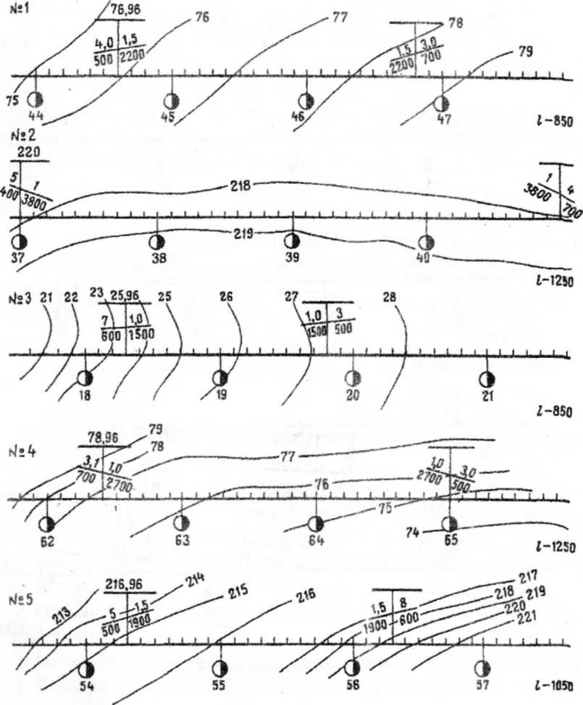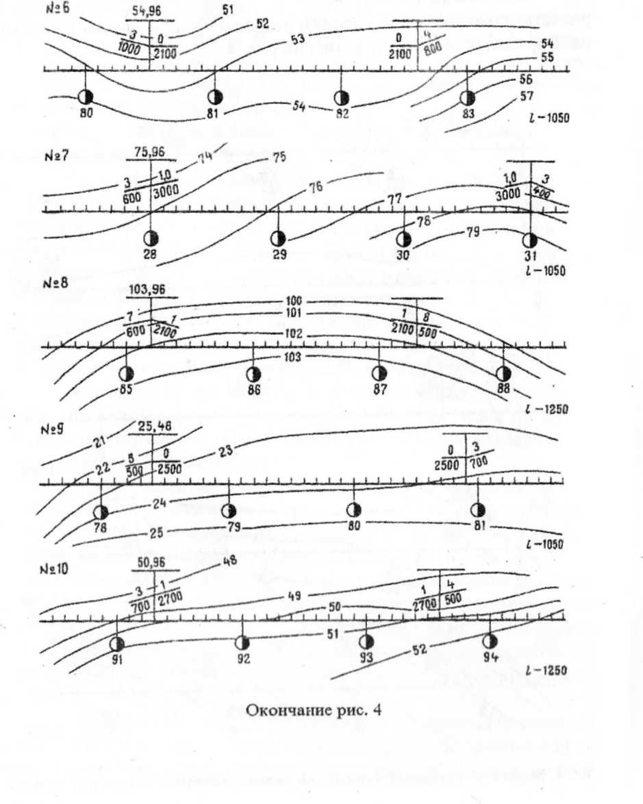

**Тема 1.2 Земляное полотно**

Практическое занятие № 2

**Тема занятия:** Построение поперечного профиля земляного полотна на станции

**Цель занятия:** Научиться разрабатывать поперечные профили земляного полотна, рассчитать объём земляных работ

**Задание:**

1. Произвести расчёты:

- отметок земли (черных) отметок по точкам, расположенным на расстоянии 10 м влево и вправо от оси крайних путей;

- проектных (красных) отметок по осям главных и бровкам боковых путей;

1. Вычертить:

- поперечный профиль земли (черный поперечник);

- проектное положение земляного полотна (включая водоотводы)

1. Определить площадь поперечного сечения
2. Рассчитать объем земляных работ между двумя соседними поперечными профилями, расположенными на расстоянии 2100 метров друг от друга

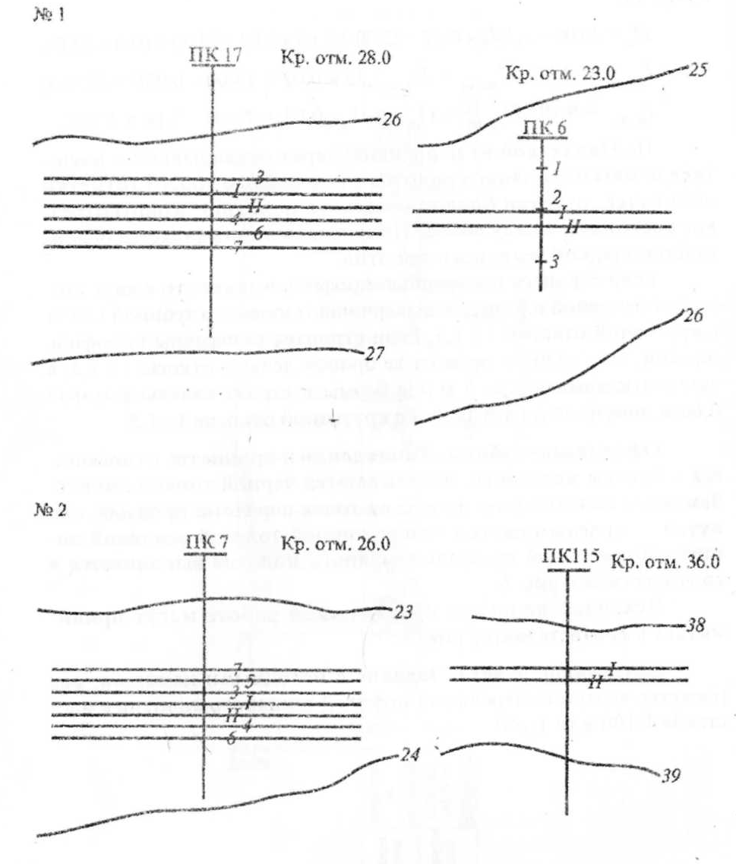

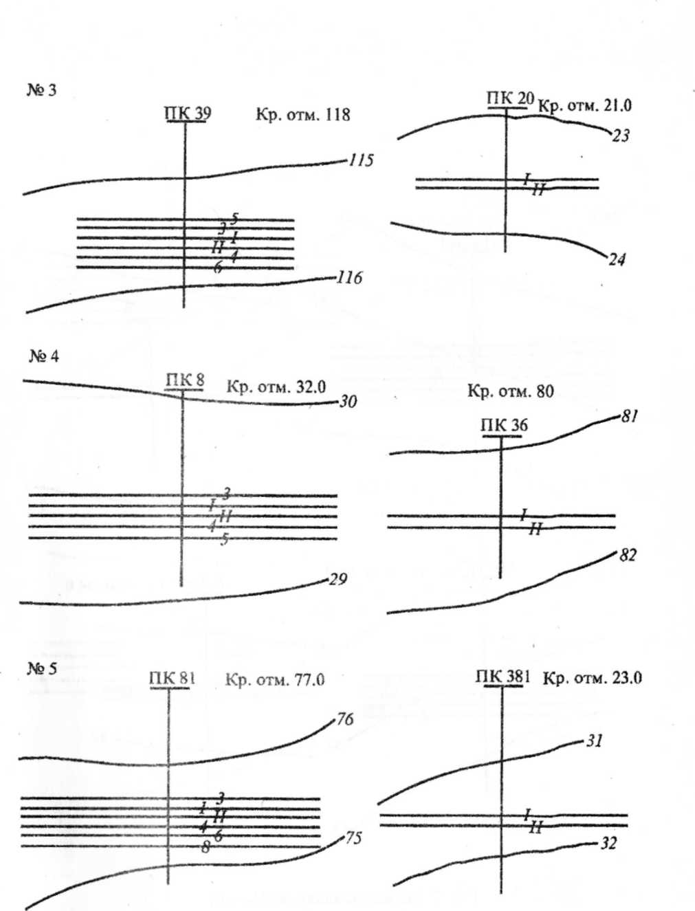

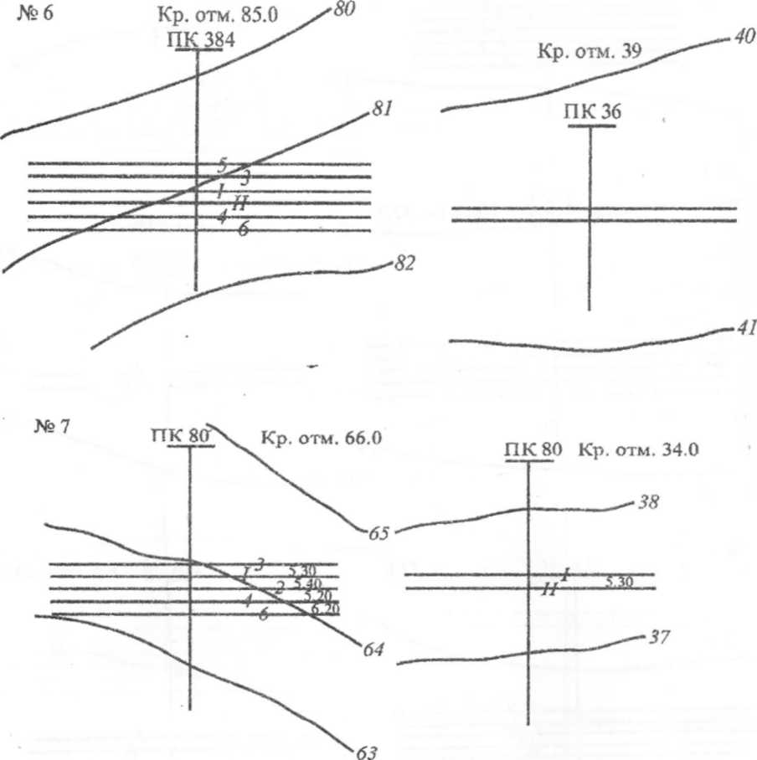

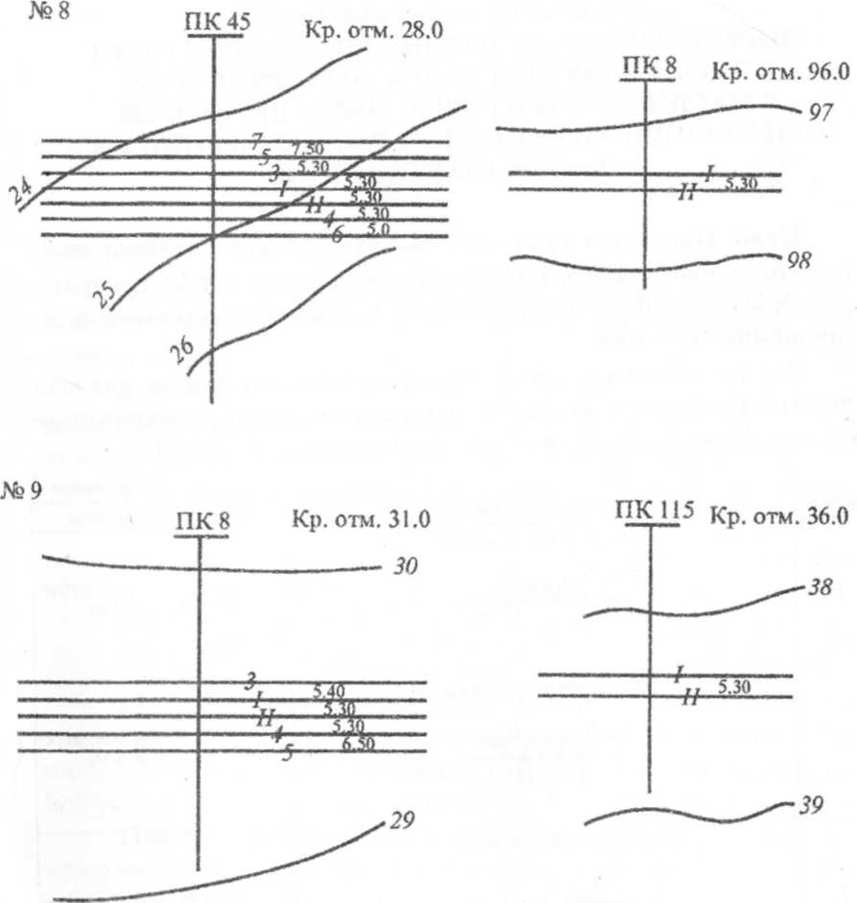

**Тема 1.4. Верхнее строение пути.**

**Практическое занятие № 3**

**Тема занятия:** Устройство верхнего строения пути.

**Цель занятия:** Изучить назначение и устройство верхнего строения пути.

**Порядок выполнения**

1.Общие сведения о верхнем строении пути.

2.Рельсы и скрепления.

3.Шпалы.

4.Балластный слой.

5.Заключение.

**Тема 1.6 Стрелочные переводы**

**Практическое занятие № 4**

**Тема занятия:** Основные части стрелочного перевода и их устройство.

**Цель занятия:** Изучить основные части и устройство стрелочного перевода.

**Порядок выполнения**

1.Вычертить схему стрелочного перевода и указать его основные части.

2.Перечислить виды и типы стрелочных переводов.

3. Марки крестовин и порядок их определения, эпюры стрелочных переводов.

4. Заключение.

**Практическое занятие № 5**

**Тема занятия:** Определение расстояний между центрами стрелочных переводов

**Цель занятия:** Научиться практически пользоваться данными эпюр стрелочных переводов и определять расстояние между центрами стрелочных переводов при различном взаимном расположении их в горловинах станций.

**Задание:**

1. Выписываются геометрические элементы а1, а2, b1, b2 для стрелочных переводов, указанных в задании.
2. Определить расстояние Х для всех схем взаимной укладки
3. Вычерчить все схемы

|  |  |  |  |  |  |  |  |  |
| --- | --- | --- | --- | --- | --- | --- | --- | --- |
| **№**  **вари анта** | **Стрелочный перевод №1** | | **Стрелочный перевод №2** | | **Пути** | **Условия** | **Ско­рость, км/ч** | **Меж­дупу­тья, м** |
| **тип рельса** | **марка крестови­ны** | **тип рельса** | **марка крестови­ны** |
| **1** | **Р-65** | **1/11** | **Р-65** | **1/18** | **Главные** | **Стеснен­ные** | **>140** | **5,30** |
| **2** | **Р-50** | **1/11** | **Р-50** | **1/11** | **Приемо-отправоч-ные** | **Нормаль­ные** | **<140** | **5,50** |
| **3** | **Р-50** | **1/9** | **Р-50** | **1/9** | **Приемо-отправоч-ные** | **Нормаль­ные** | **<140** | **5,00** |
| **4** | **Р-50** | **1/11** | **Р-50** | **1/11** | **Приемо-отправоч-ные** | **Стеснен­ные** | **<140** | **5,30** |
| **5** | **Р-65** | **1/11** | **Р-65** | **1/11** | **Главные** | **Нормаль­ные** | **<140** | **4,80** |
| **6** | **Р-50** | **1/9** | **Р-50** | **1/9** | **Приемо-отправоч-ные** | **Нормаль­ные** | **<140** | **5,0** |
| **7** | **Р-50** | **1/9** | **Р-50** | **1/11** | **Главные** | **Нормаль­ные** | **<140** | **5,20** |
| **8** | **Р-50** | **1/9** | **Р-50** | **1/9** | **Прочие** | **Нормаль­ные** | **<140** | **5,00** |
| **9** | **Р65** | **1/18** | **Р-65** | **1/18** | **Главные** | **Нормаль­ные** | **>140** | **5,30** |
| **10** | **Р-50** | **1/9** | **Р-50** | **1/9** | **Главные** | **Стеснен­ные** | **<140** | **5,20** |

**Раздел 2. Общие требования к проектированию пути и станций**

**Тема2.2. Габариты и междупутья**

**Практическое занятие № 6**

**Тема занятия:** Определение ширины междупутья.

**Цель занятия:** Научиться определять ширину междупутий при расположении в нём различных сооружений.

**Задание**

1.Определить минимальную ширину междупутья при размещении на нём пассажирской платформы.

2.Опрелелить минимальную ширину междупутья на путях технической пассажирской станции.

3.Определить максимально допустимую ширину штабеля путевого щебня на междупутье главных путей.

**Тема 2.3. Соединения и пересечения путей**

**Практическое занятие № 7**

**Тема занятия:** Расчет и вычерчивание в масштабе 1:2000 конечного соединения, съездов и стрелочных улиц

**Цель занятия:** Практически научиться рассчитывать и вычерчивать в масштабе 1:2000 конечные соединения, съезды и стрелочные улицы.

**Задание:**

1. Рассчитать конечное соединение
2. Рассчитать обыкновенный съезд
3. Рассчитать стрелочную улицу под углом α
4. Рассчитать стрелочную улицу по основному пути

|  |  |  |  |  |  |  |  |
| --- | --- | --- | --- | --- | --- | --- | --- |
| **№ ва­рианта** | **Тип рельсов** | **Марка кресто­вины** | **Радиус кривой, м** | **Междупутья, м** | | | |
|  |  |  |  | **Е1** | E2 | E3 | **Е4** |
| **1** | **Р-50** | **1/9** | ***R* = 300** | **5,10** | **5,10** | **5,10** | - |
| **2** | **Р-65** | **1/9** | ***R* = 200** | **5,30** | **5,30** | **5,20** | **5,10** |
| **3** | **Р-65** | **1/11** | **R = 300** | **5,30** | **5,00** | **5,10** | - |
| **4** | **Р-50** | **1/11** | **R = 400** | **5,20** | **5,20** | **5,30** | **5,50** |
| **5** | **Р-50** | **1/9** | **R = 300** | **5,50** | **5,50** | **5,50** | **5,40** |
| **6** | **Р-65** | **1/9** | **R = 400** | **5,50** | **5,40** | **5,30** | - |
| **7** | **Р-50** | **1/18** | ***R* = 600** | **5,50** | **5,50** | - | - |
| **8** | **Р-50** | **1/9** | ***R* = 200** | **4,80** | **5,00** | **5,10** | **_** |
| **9** | **Р-65** | **1/18** | ***R* = 1000** | **5,30** | **5,30** | **5,30** | - |
| **10** | **Р-65** | **1/9** | ***R* = 300** | **5,40** | **5,20** | **5,10** | **5,00** |

**Тема 2.4. Станционные пути**

**Практическое занятие № 8**

**Тема занятия:** Определение расстояний до предельных столбиков и сигналов (по таблицам)

**Цель занятия:** Научиться определять расстояния от центров стрелочных переводов до предельных столбиков и сигналов

**Задание:**

1. Определить место установки предельных столбиков и сигналов
2. Определить расстояния от центров стрелочных переводов до предельных столбиков, входных и выходных мачтовых светофоров с наклонными лестницами, знаков «Граница станции»
3. 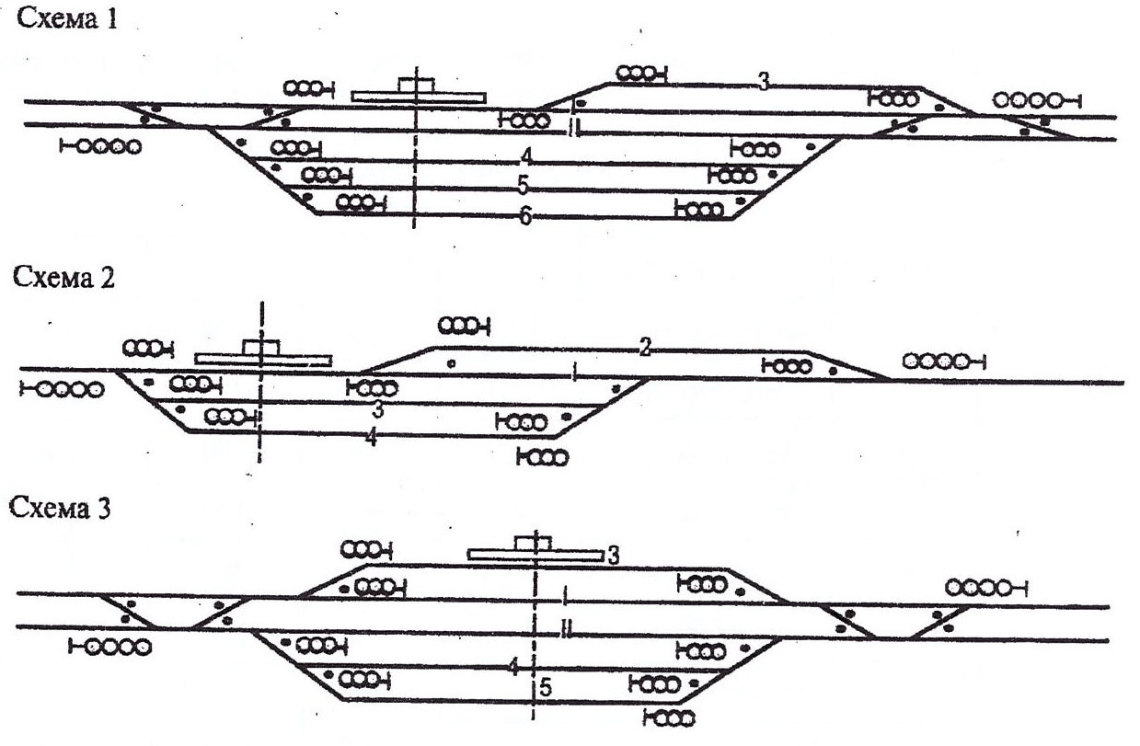Указать на схеме станции места установки предельных столбиков и

сигналов с выносом размеров

**Тема 2.5. Парки путей и горловины станций**

**Практическое занятие № 9**

**Тема занятия:** Определение полной и полезной длины путей на станции.

**Цель занятия**: Научиться рассчитывать полную и полезную длину путей

**Задание**

1.Вычертить схему промежуточной станции, расставить предельные столбики и сигналы.

2. Показать полную и полезную длину путей.

3.Определить полную и полезную длину путей.

**Раздел3. Промежуточные раздельные пункты**

**Тема 3.1.Посты,разъезды и обгонные пункты**

**Практическое занятие № 10**

**Тема занятия:** Расчёт и вычерчивание схемы обгонного пункта в масштабе 1:2000. Координирование элементов. Составление ведомостей путей и стрелочных переводов.

**Цель занятия:** Научиться рассчитывать и вычерчивать в масштабе 1:2000схему обгонного пункта, составлять ведомости путей и стрелочных переводов.

**Задание**

1.Вычертить немасштабную схему обгонного пункта.

2. Определить и нанести на схему обгонного пункта размеры элементов путевого развития, необходимые для координирования.

3.Провести координирование элементов обгонного пункта.

4. Составить ведомости путей и стрелочных переводов.

5. Вычертить схему обгонного пункта в масштабе 1:2000.

**Тема3.2. Промежуточные станции**

**Практическое занятие № 11**

**Тема занятия:** Разработка схемы промежуточной станции. Организация работы станции.

**Цель занятия:** Научиться по заданной длине станционной площадки и полезной длине путей выбирать тип станции и разрабатывать её схему.

**Задание:**

1. Выбрать полезную длину путей
2. Определить количество приемо-отправочных путей
3. Выбрать тип промежуточной станции
4. Выбрать тип грузовых устройств и рассчитать их
5. Описать тип и размеры пассажирских устройств
6. Вычертить немасштабную схему станции

|  |  |  |  |  |  |  |  |  |  |  |
| --- | --- | --- | --- | --- | --- | --- | --- | --- | --- | --- |
|  | № варианта | | | | | | | | | |
| 1 | 2 | 3 | 4 | 5 | 6 | 7 | 8 | 9 | 10 |
| План местности в горизонталях | Из практической работы №1 | | | | | | | | | |
| Категория линии | 1 | 1 | 1 | 2 | 2 | 1 | 1 | 1 | 1 | 1 |
| Число главных путей | 1 | 2 | 1 | 2 | 1 | 2 | 2 | 2 | 1 | 2 |
| Скорость движения пассажирских поездов, км/ч | до 140 | до 140 | до 140 | до 140 | до 140 | до 140 | до 140 | до 140 | до 140 | до 140 |
| Руководящий уклон, о/оо | 7,5 | 7 | 8,5 | 8 | 10 | 9,5 | 7,5 | 8,5 | 7 | 6 |
| Полезная длина самых коротких приемо-отправочных путей | 850 | 1250 | 1050 | 850 | 1250 | 1050 | 1050 | 850 | 1250 | 1050 |
| Количество грузовых транзитных поездов (в парах поездов) | 20 | 32 | 20 | 28 | 20 | 32 | 36 | 30 | 22 | 34 |
| Количество сборных поездов (в парах поездов) | 2 | 3 | 2 | 3 | 2 | 2 | 3 | 2 | 2 | 3 |
| Количество пассажирских поездов (в парах поездов) | 7 | 10 | 6 | 7 | 2 | 4 | 10 | 6 | 7 | 8 |
| Место расположения поселка | С-З | С-З | С-З | С | С | С | С | С | С-В | С |
| Направление основного подвоза груза  А – со стороны поселка, Б – с противоположной стороны | А | А | А | Б | Б | Б | Б | Б | Б | Б |
| Вид тяги  Э – электровозная,  Т - тепловозная | Э | Э | Э | Т | Т | Э | Э | Э | Т | Т |
| Средства сигнализации и связи | А/Б | А/Б | А/Б | А/Б | А/Б | А/Б | А/Б | А/Б | А/Б | А/Б |
| Способ управления стрелками и сигналами | ЭЦ | ЭЦ | ЭЦ | ЭЦ | ЭЦ | ЭЦ | ЭЦ | ЭЦ | ЭЦ | ЭЦ |
| Крытый склад  длина  ширина | 36  12 | 36  12 | 48  12 | 60  18 | 60  18 | 60  18 | 100  18 | 96  18 | 48  12 | 60  18 |
| Крытая платформа  длина  ширина | 36  12 | 36  12 | 24  12 | 36  18 | 36  18 | 36  18 | 40  18 | 24  18 | 36  18 | 36  18 |
| Открытая платформа  длина  ширина | 60  12 | 60  12 | 36  12 | 24  18 | 24  18 | -  - | -  - | -  - | -  - | 36  18 |
| Контейнерная площадка  длина  ширина | 100  16 | 100  8,45 | 140  8,45 | 110  13,1 | 110  13,1 | 100  8,45 | -  - | 100  8,45 | -  - | -  - |
| Склады повышенного пути (навалочная площадка)  длина  ширина | 60  20,4 | 60  20,4 | 81  20,4 | 84  30,3 | 84  30,4 | 90  12 | 90  12 | -  - | 75  12 | 80  12 |
| Направление примыкания подъездного пути | ю-з | ю-з | ю-з | ю-в | ю-в | ю-з | ю-в | ю-в | ю-з | ю-в |
| Обслуживаемые предприятия | загот-зерно | загот-зерно | тэц | тэц | овощ.  база | Неф-  те-  база | тэц | загот-зерно | тэц | неф-те-база |
| Прибытие маршрутов в сутки | - | - | - | - | - | 5 | 5 | 3 | 3 | 2 |
| Прибытие вагонов со сборными поездами в сутки (на подъездной путь) | 10 | 12 | 10 | 14 | 12 | 8 | 8 | 6 | 4 | 6 |
| Род грунта земляного полотна | суг-линок | суг-линок | песок | суг-линок | суг-линок | песок | глина | суг-линок | песок | суг-линок |

**Практическое занятие № 12**

**Тема занятия:** Координирование элементов промежуточной станции (центров стрелочных переводов, предельных столбиков и сигналов). Составление ведомостей путей и стрелочных переводов

**Цель занятия:** Научиться рассчитывать координаты элементов станции, составлять ведомости путей и стрелочных переводов

**Задание:**

1. Рассчитать и нанести на схему:
   1. Длины съездов и конечных соединений
   2. Расстояния до предельных столбиков и сигналов
   3. Расстояния между центрами стрелочных переводов
2. Рассчитать координаты для горловины
3. Составить ведомость путей
4. Составить ведомость стрелочных переводов

**Практическое занятие № 13**

**Тема занятия:** Вычерчивание в масштабе 1:2000 промежуточной станции. Составление ведомостей путей и стрелочных переводов.

**Цель занятия:** Научиться вычерчивать в масштабе 1:2000 схему промежуточной станции

**Задание:**

1. На основе немасштабной схемы, разработанной в практической работе №6, расчетов, выполненных в практической работе №7 и плана местности в горизонталях составить масштабную схему станции

**Практическое занятие № 14**

**Тема занятия:** Определение объемов работ и стоимости станции

**Цель занятия:** Научиться определять объемы работ по сооружению станции и стоимость сооружения станции

**Задание:**

1. Рассчитать объем земляных работ
2. Определить стоимость сооружения станции по укрупненным измерителям
3. Составить таблицу по ведомости объемов и стоимости работ

|  |  |  |  |
| --- | --- | --- | --- |
| **Наименование работ** | **Количество единиц** | **Стоимость единицы, руб.** | **Общая стоимость, руб.** |
| Земляные работы, м3 |  | 70 |  |
| Укладка станционных путей рельсами Р65 при 1840 штук шпал на км, км |  | 1 251 000 |  |
| Укладка станционных путей рельсами Р50 при 1600 штук шпал на км, км |  | 959 240 |  |
| Укладка одного комплекта стрелочного перевода: |  |  |  |
| Р65 1/11, комплект |  | 87 696 |  |
| Р65 1/9, комплект |  | 76 460 |  |
| Р50 1/11, комплект |  | 64 920 |  |
| Р50 1/9, комплект |  | 59 780 |  |
| Электрическая централизация одного стрелочного перевода: |  |  |  |
| при тепловозной тяге |  | 82 000 |  |
| при электрической тяге |  | 87 580 |  |
| Здания и сооружения: |  |  |  |
| вокзал на 100 чел., здание |  | 1 415 250 |  |
| вокзал на 50 чел., здание |  | 707 612 |  |
| Платформа низкая пассажирская, м2 |  | 125 |  |
| Платформа высокая пассажирская, м2 |  | 348 |  |
| Здания и сооружения грузового хозяйства: |  |  |  |
| служебно-техническое здание,  здание |  | 4 368 000 |  |
| крытый склад бокового типа, м2 |  | 481 |  |
| крытая перегрузочная платформа,м2 |  | 292 |  |
| высокая открытая платформа, м2 |  | 222 |  |
| площадка для тяжеловесных и контейнерных грузов, м2 |  | 756 |  |
| навалочная площадка, м2 |  | 222 |  |
| Устройство автодороги, км |  | 417 060 |  |
| Асфальтирование территории грузового двора, м2 |  | 70 |  |
| Устройство переезда через: |  |  |  |
| один путь |  | 33 365 |  |
| два пути |  | 45 365 |  |
| И Т О Г О, руб: |  | | |

**Тема 4.2. Схемы участковых станций**

**Практическое занятие № 15**

**Тема занятия:** Расчет потребного числа приемо- отправочных, вытяжных и сортировочных путей

**Цель занятия:** Научиться рассчитывать путевое развитие станции.

**Задание:**

1. Вычертить схему горловины участковой станции, показать на ней Lт, Lго, Lп, Lгм.
2. Рассчитать число приемо-отправочных путей
3. Рассчитать число вытяжных путей
4. Рассчитать число путей в сортировочном парке

|  |  |  |  |  |  |  |  |  |  |  |  |  |
| --- | --- | --- | --- | --- | --- | --- | --- | --- | --- | --- | --- | --- |
| № вари-анта | Число поездов | | | | | | Nп | Lт | Lго | Lп | Lгм | Способ обслу-живания |
| Nтр | Nгр | Nуч | Nсб | Nсфуч | Nсфсб |
| 1 | 40 | 7 | 6 | 3 | 3 | 2 | 5 | 400 | 300 | 1050 | 300 | ЭЦ |
| 2 | 38 | 8 | 6 | 3 | 4 | 4 | 8 | 500 | 400 | 850 | 350 | ЭЦ |
| 3 | 35 | 6 | 5 | 2 | 5 | 4 | 6 | 420 | 300 | 1050 | 400 | ЭЦ |
| 4 | 45 | 8 | 9 | 5 | 6 | 3 | 4 | 350 | 300 | 1250 | 300 | ЭЦ |
| 5 | 41 | 6 | 5 | 1 | 5 | 2 | 7 | 450 | 350 | 1250 | 400 | ЭЦ |
| 6 | 36 | 5 | 4 | 2 | 4 | 3 | 5 | 400 | 380 | 1050 | 300 | ЭЦ |
| 7 | 42 | 6 | 5 | 3 | 5 | 4 | 8 | 420 | 300 | 1050 | 350 | ЭЦ |
| 8 | 48 | 9 | 7 | 4 | 4 | 3 | 6 | 380 | 350 | 850 | 300 | ЭЦ |
| 9 | 45 | 8 | 6 | 3 | 5 | 2 | 5 | 400 | 320 | 1050 | 280 | ЭЦ |
| 10 | 37 | 7 | 5 | 2 | 5 | 3 | 8 | 350 | 340 | 1050 | 300 | ЭЦ |

**Практическое занятие № 16**

**Тема занятия:** Разработка немасштабной схемы участковой станции в осях, секционирование горловин.

**Цель занятия:** Научиться проектировать горловины участковых станций

**Задание:**

1. Описать требования к проектированию участковых станций, отдельных горловин и парков станций
2. На основании расчетов, разработать схему участковой станции полупродольного типа
3. Описать параллельные маршруты, выполняемые в горловинах станции

|  |  |
| --- | --- |
| № варианта | Тип станционной площадки |
| 1 | поперечный |
| 2 | полупродольный |
| 3 | продольный |

**Раздел 5. Сортировочные станции**

**Тема 5.2. Сортировочные устройства**

**Практическое занятие № 17**

**Тема занятия:** Расчёт высоты сортировочной горки.

**Цель занятия:** Научиться аналитическим способом рассчитывать высоту сортировочной горки.

**Задание:**

1. Определить высоту горки
2. Вычертить совмещённый план и профиль сортировочной горки.

Исходные данные для расчета высоты горки

|  |  |  |  |  |  |  |
| --- | --- | --- | --- | --- | --- | --- |
| № варианта | Lp, м | t,o | ∑ αo | n | vв, м/с | q,тс |
| 1 | 350 | -25 | 48 | 6 | 5 | 22 |
| 2 | 300 | -16 | 58 | 5 | 5 | 22 |
| 3 | 390 | -20 | 68 | 6 | 4 | 22 |
| 4 | 380 | -17 | 75 | 7 | 5 | 25 |
| 5 | 365 | -25 | 50 | 6 | 4 | 25 |
| 6 | 320 | -20 | 50 | 6 | 3 | 25 |
| 7 | 340 | -25 | 60 | 5 | 4 | 28 |
| 8 | 370 | -20 | 64 | 6 | 3 | 28 |
| 9 | 330 | -25 | 55 | 6 | 5 | 28 |
| 10 | 350 | -25 | 62 | 7 | 3 | 30 |

**Тема 5.3.Проектирование сортировочных станций и их развитие.**

**Тема занятия: Проектирование горловин сортировочных станций.**

**Раздел 8. Пропускная и перерабатывающая способность станций**

**Практическое занятие № 18**

**Тема занятия: Расчёт мощности тормозных позиций.**

**Цель занятия:** Научиться определять мощность тормозных позиций и выбирать типы вагонных замедлителей.

**Задание**

1.Определить мощность тормозных позиций.

2. Выбрать типы вагонных замедлителей.

Исходные данные для расчета мощности тормозных средств

|  |  |  |  |  |  |  |
| --- | --- | --- | --- | --- | --- | --- |
| № варианта | L, м | t,o | ∑ αo | n | hпр, м | vв, м/с |
| 1 | 220 | 15 | 25 | 3 | 0,28 | 4,0 |
| 2 | 250 | 10 | 18 | 3 | 0,30 | 4,3 |
| 3 | 230 | 20 | 20 | 4 | 0,24 | 2,0 |
| 4 | 240 | 21 | 22 | 3 | 0,20 | 3,0 |
| 5 | 240 | 24 | 19 | 3 | 0,25 | 3,0 |
| 6 | 180 | 20 | 23 | 4 | 0,26 | 5,0 |
| 7 | 175 | 25 | 25 | 3 | 0,28 | 5,0 |
| 8 | 200 | 20 | 21 | 4 | 0,23 | 3,0 |
| 9 | 165 | 15 | 18 | 4 | 0,30 | 4,0 |
| 10 | 210 | 25 | 22 | 3 | 0,29 | 3,0 |

**Практическое занятие № 19**

**Тема занятия:** Решение задач по определению пропускной и перерабатывающей способности станции.

**Цель занятия:** Научиться рассчитывать пропускную способность приемо-отправочных путей, перерабатывающую способность вытяжных путей

**Задание:**

1. Определить пропускную способность приемо-отправочных путей
2. Определить перерабатывающую способность сортировочных устройств
3. Определить перерабатывающую способность погрузочно-выгрузочного фронта или склада

Определение пропускной способности приемо-отправочных путей

|  |  |  |  |  |  |  |  |  |  |  |
| --- | --- | --- | --- | --- | --- | --- | --- | --- | --- | --- |
| № вари-анта | Nтр | Nгр | Nуч | Nсб | Nсф | ∑Тпост | m | tпр | tот | tман |
| 1 | 38 | 10 | 5 | 3 | 6 | 90 | 3 | 5 | 7 | 9 |
| 2 | 19 | 8 | 6 | 4 | 7 | 60 | 3 | 10 | 7 | 10 |
| 3 | 22 | 8 | 10 | 6 | 12 | 90 | 4 | 8 | 9 | 6 |
| 4 | 26 | 4 | 7 | 5 | 11 | 160 | 3 | 5 | 4 | 7 |
| 5 | 30 | 3 | 8 | 7 | 13 | 100 | 3 | 7 | 5 | 8 |
| 6 | 26 | 4 | 12 | 8 | 16 | 120 | 3 | 8 | 6 | 7 |
| 7 | 24 | 4 | 14 | 9 | 15 | 150 | 4 | 9 | 7 | 10 |
| 8 | 25 | 6 | 10 | 7 | 12 | 110 | 3 | 6 | 5 | 7 |
| 9 | 28 | 7 | 3 | 2 | 6 | 100 | 3 | 8 | 5 | 9 |
| 10 | 30 | 5 | 8 | 3 | 10 | 115 | 4 | 7 | 6 | 8 |

Определение перерабатывающей способности вытяжных путей

|  |  |  |  |  |  |  |  |  |  |  |  |  |
| --- | --- | --- | --- | --- | --- | --- | --- | --- | --- | --- | --- | --- |
| № вари-анта | Nрас | Nфуч | Nфсб | Nотц | Nпод | tрас | tфуч | tфсб | tотц | tпод | nc | ∑Тпост |
| 1 | 25 | 10 | 8 | 10 | 5 | 37 | 23 | 52 | 14 | 19 | 50 | 250 |
| 2 | 23 | 9 | 9 | 7 | 8 | 40 | 22 | 50 | 11 | 21 | 45 | 240 |
| 3 | 16 | 10 | 10 | 9 | 10 | 32 | 24 | 53 | 12 | 22 | 50 | 300 |
| 4 | 16 | 8 | 8 | 6 | 9 | 38 | 24 | 55 | 15 | 23 | 48 | 250 |
| 5 | 18 | 7 | 9 | 8 | 11 | 40 | 22 | 54 | 13 | 21 | 40 | 270 |
| 6 | 13 | 8 | 7 | 5 | 6 | 39 | 21 | 56 | 15 | 18 | 45 | 260 |
| 7 | 23 | 9 | 10 | 4 | 7 | 35 | 20 | 58 | 16 | 22 | 40 | 240 |
| 8 | 17 | 7 | 6 | 5 | 9 | 36 | 25 | 51 | 12 | 20 | 50 | 280 |
| 9 | 15 | 8 | 7 | 6 | 11 | 29 | 22 | 57 | 14 | 23 | 47 | 300 |
| 10 | 21 | 9 | 10 | 5 | 7 | 39 | 25 | 54 | 15 | 21 | 40 | 250 |

Определение перерабатывающей способности грузового склада

(или грузового фронта)

|  |  |  |  |  |  |
| --- | --- | --- | --- | --- | --- |
| № варианта | Lск | tпод | tуб | tгр | ∑Тпост |
| 1 | 140 | 17 | 23 | 120 | 130 |
| 2 | 160 | 30 | 21 | 140 | 140 |
| 3 | 150 | 18 | 25 | 150 | 180 |
| 4 | 130 | 19 | 20 | 200 | 300 |
| 5 | 160 | 21 | 26 | 180 | 230 |
| 6 | 180 | 25 | 28 | 160 | 300 |
| 7 | 160 | 19 | 24 | 180 | 240 |
| 8 | 170 | 23 | 21 | 210 | 180 |
| 9 | 150 | 24 | 28 | 190 | 230 |
| 10 | 180 | 18 | 25 | 170 | 200 |

**3.4.Текущий контроль знаний**

**Материалы для текущего контроля знаний студентов**

Задание на проверочную работу №1.

1. Вычертить немасштабный план промежуточной станции.

2. Произвести координирование схемы промежуточной станции.

3. Описать порядок работы станции.

Для станций однопутных линий.

3.1 Скрещение поездов на станции .

3.2 Обгон менее срочных поездов более срочными.

Для станций двухпутных линий.

3.1 Приём и отправление поездов ( чётных и нечётных) , имеющих на станции остановку для высадки и посадки пассажиров.

3.2 Обгон менее срочных поездов более срочными.

|  |  |  |  |  |  |  |  |  |
| --- | --- | --- | --- | --- | --- | --- | --- | --- |
| **Номер**  **варианта** | **Тип**  **промежу-**  **точной**  **станции** | **Место поселка: расположения с- север** | **Промежуточная платформа** | | **Полезная длина самых коротких п-о путей, м** | **Число**  **Главных**  **Путей** | **Род тяги :**  **э- электровозная , т- тепловозная** | **Число**  **Приемоотправочных путей** |
|  |  |  | **ширина, м** | **Вид: н- низкая, в- высокая** |  |  |  |  |
| 1 | 2 | 3 | 4 | 5 | 6 | 7 | 8 | 9 |
| 1 | Попереч-ная | С | 4 | Н | 850 | 1 | Т | 3 |
| 2 | Продоль-ная | С | 5 | Н | 1050 | 1 | т | 4 |
| 3 | Полупро-дольная | С | 4 | В | 1250 | 1 | э | 3 |
| 4 | Продоль-ная | С | 4 | В | 850 | 2 | э | 4 |
| 5 | Полупро-дольная | С | 4 | Н | 1050 | 2 | т | 4 |
| 6 | Попереч-ная | С | 6 | В | 1250 | 1 | э | 5 |
| 7 | Попереч-ная | С | 4 | В | 850 | 2 | Э | 3 |
| 8 | Полупро-дольная | С | 4 | Н | 1050 | 1 | Т | 3 |
| 9 | Попереч-ная | С | 6 | В | 1250 | 2 | Э | 3 |
| 10 | Продоль-ная | С | 6 | В | 850 | 1 | Э | 4 |
| 11 | Попереч-ная | С | 4 | Н | 1050 | 2 | Т | 4 |
| 12 | Полупро-дольная | С | 6 | В | 1250 | 1 | Э | 4 |
| 13 | Продоль-ная | С | 4 | Н | 850 | 1 | Т | 3 |
| 14 | Попереч-ная | С | 4 | В | 1050 | 1 | Э | 3 |
| 15 | Продоль-ная | С | 6 | В | 1250 | 1 | Э | 4 |
| 16 | Продоль-ная | С | 4 | В | 850 | 2 | Э | 4 |
| 17 | Попереч-ная | С | 6 | В | 1050 | 2 | Э | 4 |
| 18 | Полупро-дольная | С | 4 | Н | 1250 | 1 | Т | 4 |
| 19 | Попереч-ная | С | 4 | Н | 850 | 2 | Т | 3 |
| 20 | Полупро-дольная | С | 4 | В | 1050 | 2 | Э | 3 |
| 21 | Продоль-ная | С | 6 | В | 1250 | 2 | Э | 3 |
| 22 | Попереч-ная | С | 4 | Н | 850 | 1 | Э | 3 |
| 23 |  | С | 4 | Н | 1050 | 2 | Э | 4 |
| 24 | Попереч-ная | С | 4 | Н | 1250 | 2 | Э | 4 |
| 25 | Полупро-дольная | С | 4 | Н | 850 | 2 | Т | 3 |
| 26 | Продоль-ная | С | 5 | В | 1050 | 1 | Э | 3 |
| 27 | Попереч-ная | С | 6 | В | 1250 | 2 | Э | 3 |
| 28 | Полупро-дольная | С | 4 | Н | 850 | 1 | Т | 4 |
| 29 | Продоль-ная | С | 5 | В | 1050 | 1 | Э | 5 |
| 30 | Полупро-дольная | С | 6 | В | 1250 | 2 | Э | 3 |
| 1 | Продоль-ная | 3 | 4 | 5 | 6 | 2 | 8 | 4 |
| 31 | Попереч-ная | С | 4 | Н | 850 | 2 | Т | 4 |
| 32 | Попереч-ная | С | 5 | Н | 1050 | 2 | Э | 3 |
| 33 | Полупро-дольная | С | 6 | В | 1250 | 1 | Э | 3 |
| 34 | Продоль-ная | С | 5 | Н | 850 | 2 | Э | 3 |
| 35 | Полупро-дольная | С | 4 | Н | 1050 | 2 | Т | 4 |
| 36 | Попереч-ная | С | 6 | В | 1250 | 1 | Т | 4 |
| 37 | Полупро-дольная | С | 6 | В | 850 | 2 | Э | 5 |
| 38 | Полупро-дольная | С | 6 | В | 1050 | 2 | Э | 4 |
| 39 | Попереч-ная | С | 6 | В | 1250 | 1 | Э | 4 |
| 40 | Попереч-ная | С | 6 | В | 850 | 2 | Э | 5 |
| 41 | Полупро-дольная | С | 6 | В | 1050 | 1 | Э | 4 |
| 42 | Попереч-ная | С | 6 | В | 1250 | 2 | Э | 4 |
| 43 | Полупро-дольная | С | 6 | В | 850 | 2 | Э | 4 |
| 44 | Продоль-ная | С | 6 | В | 1050 | 1 | Э | 3 |
| 45 | Попереч-ная | С | 6 | В | 1250 | 1 | Э | 3 |
| 46 | Полупро-дольная | С | 6 | В | 850 | 1 | Э | 4 |
| 47 | Попереч-ная | С | 6 | В | 1050 | 2 | Э | 4 |
| 48 | Полупро-дольная | С | 6 | В | 1250 | 2 | Э | 4 |
| 49 | Попереч-ная | С | 6 | В | 1050 | 2 | Э | 3 |
| 50 | Продоль-ная | С | 6 | В | 1250 | 1 | Э | 4 |

Исходная ордината (расстояние от оси пассажирского здания), выбор марки крестовин, типы рельсов, междупутья, расстановка светофоров и предельных столбиков выполняются студентом самостоятельно.

**3.4.Промежуточная аттестация студентов**

Промежуточная аттестация по дисциплине «Станции и узлы» проводится в форме контрольного опроса и экзамена.

**Вопросы для контрольного опроса**

**Вопросы для проверки уровня обученности «ЗНАТЬ»**

1. Назначение и разновидности стрелочных переводов. Типы и область применения стрелочных переводов различных типов
2. Основные части стрелочного перевода и их устройство
3. Стрелочные переводы для линий с высокоскоростным движением поездов
4. Основные геометрические элементы стрелочного перевода
5. Взаимное расположение стрелочных переводов в горловинах и определение расстояний между их центрами
6. Виды соединений путей. Глухие пересечения. Совмещение и сплетение путей
7. Конечное (одиночное) соединение путей, его расчет
8. Съезды, их расчет. Область применения
9. Стрелочные улицы, их расчет и область применения

**Вопросы для проверки уровня обученности «УМЕТЬ»**

1. Виды и назначение станционных путей. Расположение путей в плане и продольном профиле
2. Предельные столбики, сигналы и места их установки
3. Полная и полезная длина путей. Проектируемые полезные длины приемо-отправочных путей
4. Назначение и виды парков. Понятие о горловинах станций и принципы их проектирования. Обозначение парков
5. Нумерация путей, стрелочных переводов и сигналов. Ведомость стрелочных переводов и путей
6. Общие требования к проектам раздельных пунктов
7. Путевые и вспомогательные посты, порядок работы и случаи применения
8. Назначение и типы разъездов. Условия их применения. Сравнение их между собой
9. Порядок работы разъездов. Разъезды, обеспечивающие безостановочное скрещение поездов
10. Назначение и типы обгонных пунктов. Случаи их применения. Сравнение их между собой
11. Порядок работы обгонных пунктов
12. Назначение и типы промежуточных станций. Условия применения схем
13. Особенности схем промежуточных станций на линиях высокоскоростного движения. Схемы промежуточных станций многопутных линий
14. Порядок работы промежуточных станций поперечного типа однопутной линии
15. Порядок работы промежуточной станций поперечного типа двухпутной линии
16. Порядок работы промежуточной станций продольного и полупродольного типа однопутной линии
17. Порядок работы промежуточной станций продольного и полупродольного типа двухпутной линии
18. Схемы опорных промежуточных станций
19. Примыкание подъездных путей
20. Число и длина путей. Пассажирские устройства. Грузовые устройства. Прочие устройства
21. Переустройство промежуточных станций по различным причинам

**Вопросы для экзамена**

**Вопросы для проверки уровня обученности «ЗНАТЬ»**

1. Комплекс устройств на сортировочной станции.
2. Назначение и классификация пассажирских станций.
3. Порядок работы тупиковых пассажирских станций.
4. Работа комбинированных пассажирских станций.
5. Комплекс устройств на пассажирской станции.
6. Назначение и работа технических пассажирских станций.
7. Схема пассажирской станции сквозного типа.
8. Взаимное расположение пассажирских и технических пассажирских станций.
9. Схема пассажирской станции тупикового типа.
10. Расчет числа путей на технических пассажирских станциях.
11. Схема пассажирской станции комбинированного типа.
12. Схема технической пассажирской станции.
13. Порядок работы пассажирских станций сквозного типа.
14. Конструкция горловин транзитно-отправочного парка.
15. Тормозные средства, применяемые при расформировании составов.
16. План входной горловины парка прибытия (путей приема - 8, примыкают два двухпутных перегона).
17. Схема грузовой станции тупикового типа.
18. Схема грузового двора тупикового типа.
19. Классификация и работа грузовых станций общего пользования.
20. Расчёт пропускной способности элементов станции.
21. Схема ж.д. узла кольцевого типа.
22. Аналитический метод расчёта пропускной способности парка станции.
23. Схема ж.д. узла с последовательным расположением станции.
24. Назначение и классификация ж.д. узлов. Основные устройства.
25. Путепроводные развязки по роду и по направлению движения.
26. Причины, вызывающие развитие ж.д. узла.
27. Схема ж.д. узла радиального типа.
28. Комплекс устройств и порядок работы ж.д. узла с одной станцией.
29. Схема элеваторного пункта
30. Основные устройства и работа ж.д. узла кольцевого типа.
31. Основные устройства и порядок работы ж.д. узла с параллельным расположением станции.
32. Схема пассажирской станции тупикового типа.
33. Размещение основных устройств в ж.д. узле с последовательным расположением станции.
34. Схема грузовой станции тупикового типа.
35. Схема грузовой станции.
36. Классификация грузовых станций (специализированных)
37. Схема железнодорожного узла треугольного типа.
38. Схема железнодорожного узла района добывающей промышленности.
39. Схема железнодорожного узла района обрабатывающей промышленности.
40. Схема железнодорожного узла крестообразного типа.
41. Схема железнодорожного узла с одной станцией и треугольного типов.
42. Расчёт высоты сортировочной горки.
43. Понятие о пассажирских комплексах.
44. Назначение и классификация пассажирских станций.

45.Схема пункта выгрузки минерально-строительных материалов

**Вопросы для проверки уровня обученности «УМЕТЬ»**

1. Назначение, классификация и работа участковых станций.
2. Схема участковой станции поперечного типа.
3. Комплекс устройств на участковой станции.
4. Схема участковой станции продольного типа на двухпутной линии.
5. Порядок проектирования участковой станции.
6. Схема центральной горловины участковой станции продольного типа
7. Входная горловина участковой станции поперечного типа.
8. Порядок работы участковой станции.
9. Порядок работы участковой станции продольного типа.
10. Порядок работы участковой станции полупродольного типа.
11. Порядок работы участковой станции поперечного типа.
12. Сравнительная характеристика схем участковых станций.
13. Порядок работы участковой станции поперечного типа.
14. Развитие и переустройство участковых станций.
15. Расчет приёмоотправочных путей на участковой станции.
16. Количество сортировочных и вытяжных путей на участковой станции.
17. Комплекс устройств на участковой станции для грузовых поездов.
18. Схема участковой станции продольного типа.
19. Схема участковой станции полупродольного типа
20. Порядок работы участковой станции.
21. Конструкция горловин участковых станций.
22. Расчёт числа в парке прибытия сортировочной станции.
23. Примыкание подъездных путей к сортировочной станции.
24. Виды и характеристика сортировочных устройств.
25. Схема сортировочной станции.
26. Схема портовой сортировочной станции.
27. Расчёт высоты сортировочной горки.
28. Профиль спускной части сортировочной горки.
29. Схема парка прибытия сортировочной станции (10 путей).
30. Оборудование сортировочных горок.
31. Схема головной горловины сортировочного парка (16 путей).
32. Схема хвостовой горловины сортировочного парка (16 путей).
33. Схема парка отправления сортировочной станции (8 путей).
34. Особенности работы двухсторонней сортировочной станции.
35. Работа сортировочной станции с вагонопотоком, поступающим в расформирование.
36. Порядок работы односторонней сортировочной станции.
37. Размещение основных устройств на сортировочных станциях.
38. Сравнительная характеристика односторонней сортировочной станции с различным расположением локомотивного хозяйства.
39. схема двухсторонней сортировочной станции.

40. Варианты расположения главных путей в пределах сортировочной станции.  
41. Портовая сортировочная станция. Порядок работы.

42.Конструкция горловин парка прибытия сортировочной станции.

43.Расчёт надвижной части сортировочной горки.

44.Конструкция горловин сортировочного парка сортировочной станции.

45.Размещение сортировочных станций в ж.д. узлах.